Отчет по лабораторной работе № 5

Дисциплина: архитектура компьютеров

Казазаев Даниил Михайлович

Содержание

# 1 Цель работы

Приобретение практических навыков работы в Midnight Commander. Освоение инструкций языка ассемблера mov и int.

# 2 Задания Лабораторной работы

1. Открыть Midnight Commander.
2. Перейти в каталог для выполнения задания.
3. Создать файл lab5-1.asm.
4. Отредактировать файл lab5-1.asm.
5. Удостовериться в том, что файл сожержит текст программы.
6. Трансилровать файл lab5-1.asm в объектный файл.
7. Запустить файл.
8. Скачать файл in_out.asm с курса в ТУИС.
9. Копировать файл in_out.asm в необходимый каталог.
10. Скопировать файл lab5-1.asm в необходимый каталог с названием lab5-2.asm
11. Отредактировать файл lab5-2.asm с использованием подпрограмм из in_out.asm.
12. Заменить sprintLF на sprint и объяснить, что изменилось

# 3 Задания Самостоятельной работы

1. В каталоге ~/work/arch-pc/lab04 с помощью команды cp создайте копию файла hello.asm с именем lab4.asm
2. С помощью любого текстового редактора внесите изменения в текст программы в файле lab4.asm так, чтобы вместо Hello world! на экран выводилась строка с вашими фамилией и именем.
3. Оттранслируйте полученный текст программы lab4.asm в объектный файл. Выполните компоновку объектного файла и запустите получившийся исполняемый файл.
4. Скопируйте файлы hello.asm и lab4.asm в Ваш локальный репозиторий в каталог ~/work/study/2023-2024/“Архитектура компьютера”/arch-pc/labs/lab04/. Загрузите файлы на Github.

# 4 Выполнение лабораторной работы

Устанавливаю Midnight Commander. (рис. [??])

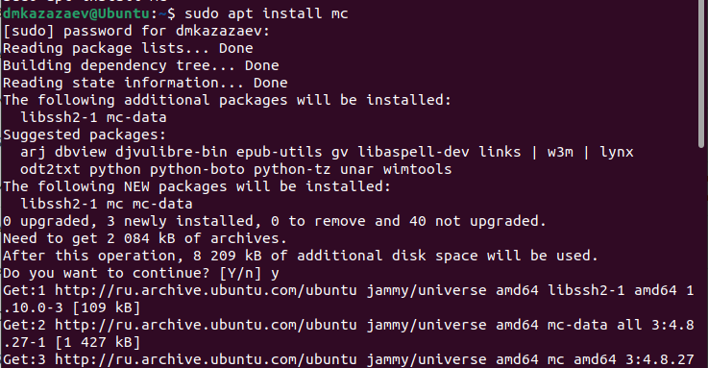

Установка Midnight Commander

Открываю Midnight Commander. (рис. [??])

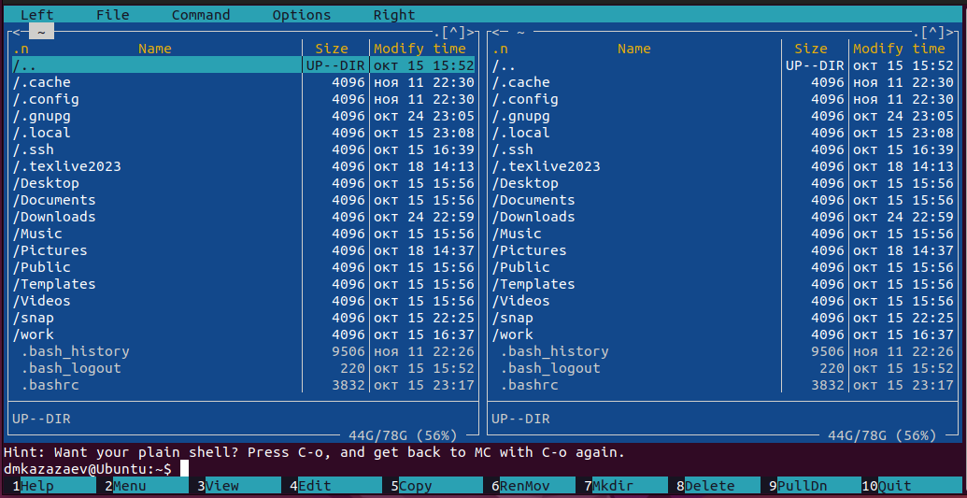

Открытый Midnight Commander

Перехожу в нужный каталог. (рис. [??])

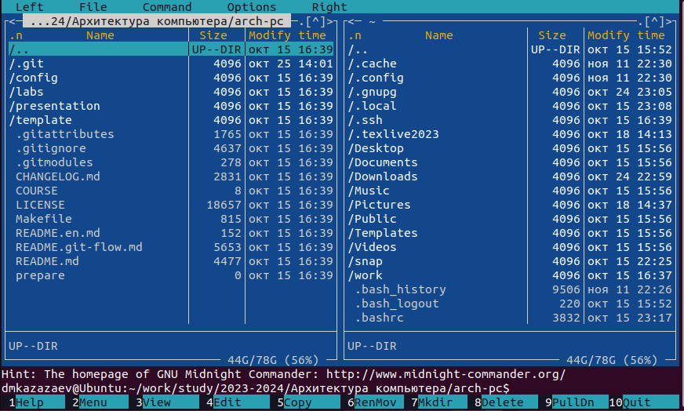

Переход в нужный каталог

Создаю файл lab5-1.asm через Midnight Commander. (рис. [??])

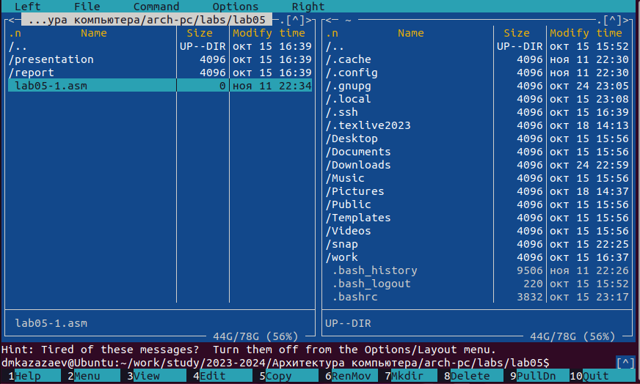

Созданный файл lab5-1.asm

Редактирую файл lab5-1.asm. (рис. [??])

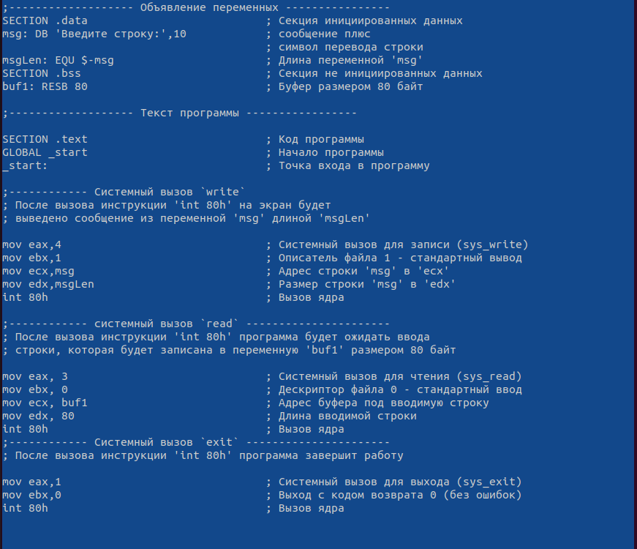

Редактирование файла

Проверяю на наличие текста программы в файле lab5-1.asm. (рис. [??])

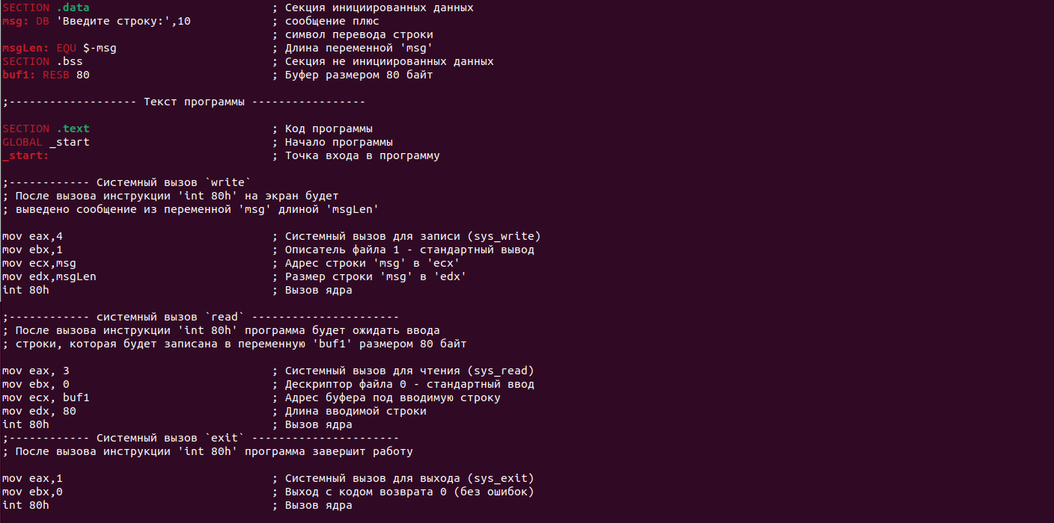

Проверка

Транислирую файл lab5-1.asm в объектный файл. (рис. [??])

Трансляция файла

Трансляция файла

Компоную файл lab5-1.asm в исполняемый файл. (рис. [??])

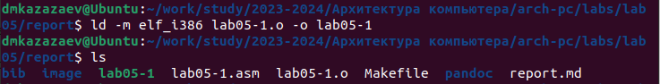

Компановка файла

Запускаю программу. (рис. [??])

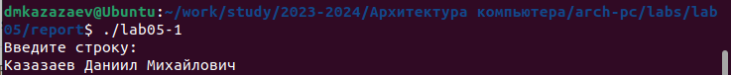

Исполнение файла

Копирую файл in_out.asm в нужный каталог с помошью Midnight Commander. (рис. [??])

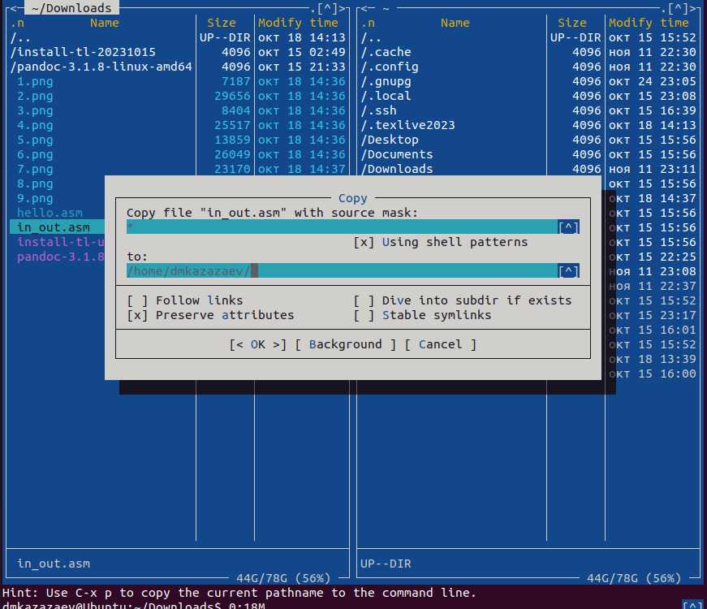

Копирование файла in_out.asm

Копирую файл lab5-1.asm с названием lab5-2.asm. (рис. [??])

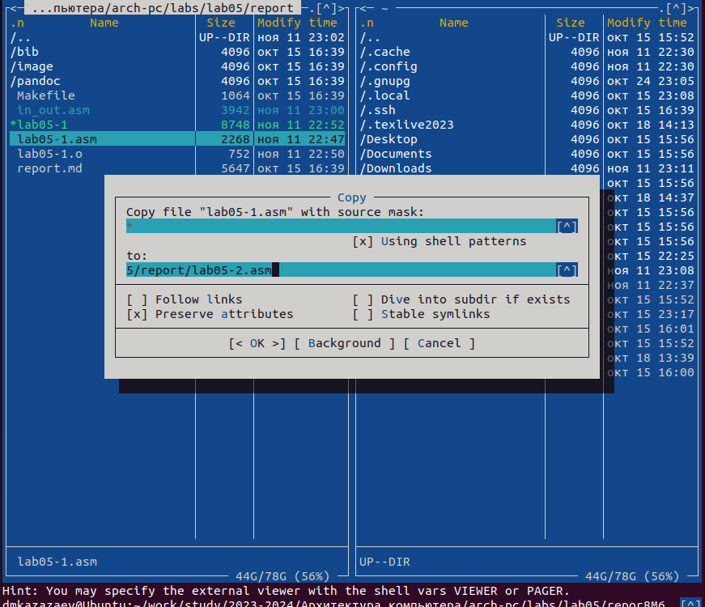

Копирование файла lab5-1.asm

Редактирую файл lab5-2.asm с использованией подпрограмм in_out.asm. (рис. [??])

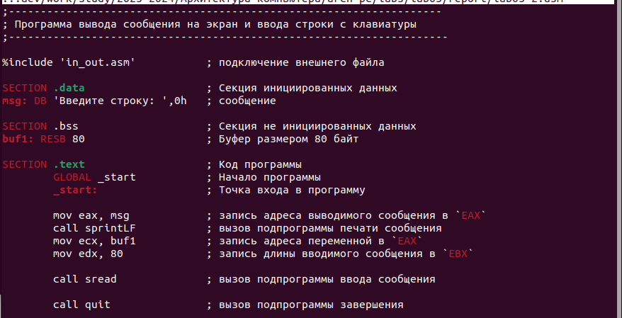

Редактирование файла

Транслирую и компоную файл lab5-2.asm. (рис. [??])

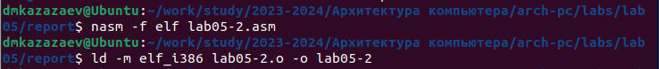

Трансляция и компоновка файла lab5-2.asm

Запускаю исполняемый файл lab5-2. (рис. [??])

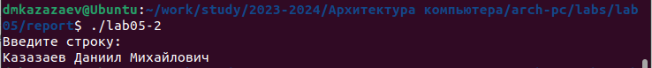

Исполнение файла

Меняю sprintLF на sprint в lab5-2.asm. (рис. [??])

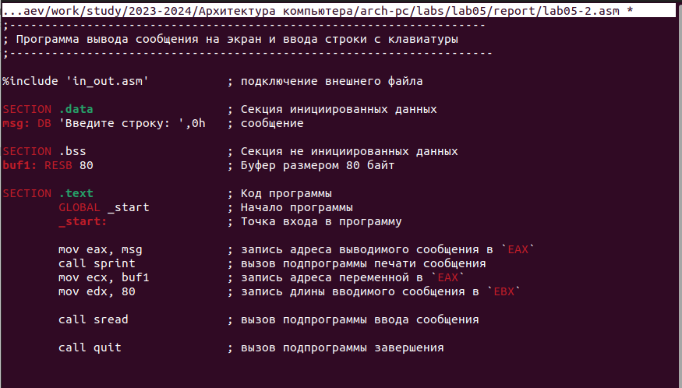

Редактирование файла

Еще раз транслирую и компоную файл lab5-2.asm после чего запускаю его. (рис. [??])

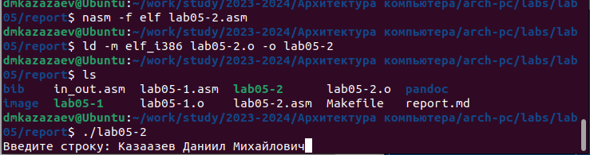

Трансляция и компоновка файла lab5-2.asm с последуюущием его запуском

Отличие заключается в том, что с использованием sprintLF ввод происходит с новой строги, а при использовании sprint ввод продолжается на той же строке, на которой находится надпись, выведенная программой

# 5 Выполнение самостоятельной работы

## 5.1 Задание 1

Копирую файл lab5-1.asm с названием lab5-1-1.asm. (рис. [??])

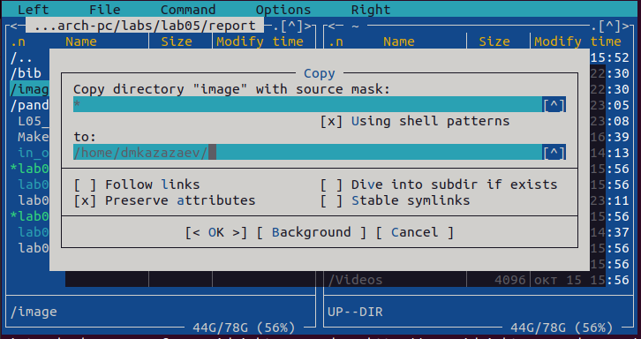

Копирование файла lab5-1.asm

Редактирую файл lab5-1-1.asm. (рис. [??])

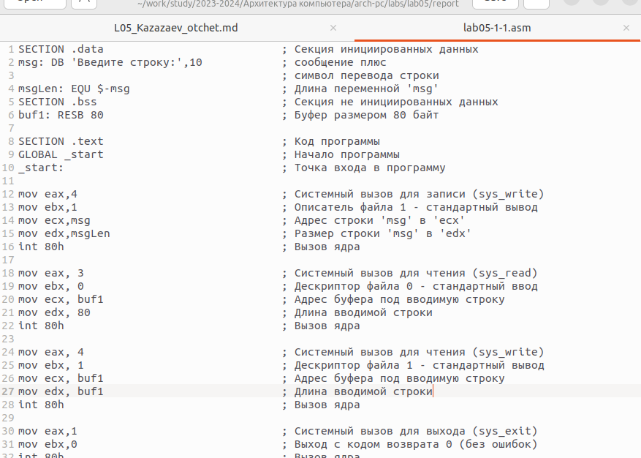

Редактирование файла lab5-1-1.asm

Транслирую и компоную файл lab5-1-1.asm после чего запускаю его. (рис. [??])

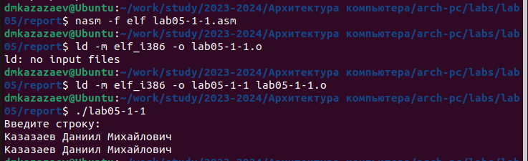

Трансляция и компоновка файла lab5-1-1.asm с последуюущием его запуском

Листинг задания 1

SECTION .data ; Секция инициированных данных  
msg: DB 'Введите строку:',10 ; сообщение плюс  
 ; символ перевода строки  
msgLen: EQU $-msg ; Длина переменной 'msg'  
SECTION .bss ; Секция не инициированных данных  
buf1: RESB 80 ; Буфер размером 80 байт  
  
SECTION .text ; Код программы  
GLOBAL _start ; Начало программы  
_start: ; Точка входа в программу  
  
mov eax,4 ; Системный вызов для записи (sys_write)  
mov ebx,1 ; Описатель файла 1 - стандартный вывод  
mov ecx,msg ; Адрес строки 'msg' в 'ecx'  
mov edx,msgLen ; Размер строки 'msg' в 'edx'  
int 80h ; Вызов ядра  
  
mov eax, 3 ; Системный вызов для чтения (sys_read)  
mov ebx, 0 ; Дескриптор файла 0 - стандартный ввод  
mov ecx, buf1 ; Адрес буфера под вводимую строку  
mov edx, 80 ; Длина вводимой строки  
int 80h ; Вызов ядра  
  
mov eax, 4 ; Системный вызов для чтения (sys_write)  
mov ebx, 1 ; Дескриптор файла 1 - стандартный вывод  
mov ecx, buf1 ; Адрес буфера под вводимую строку  
mov edx, buf1 ; Длина вводимой строки  
int 80h ; Вызов ядра  
  
mov eax,1 ; Системный вызов для выхода (sys_exit)  
mov ebx,0 ; Выход с кодом возврата 0 (без ошибок)  
int 80h ; Вызов ядра

## 5.2 Задание 3

Копирую файл lab5-2.asm с названием lab5-2-1.asm. (рис. [??])

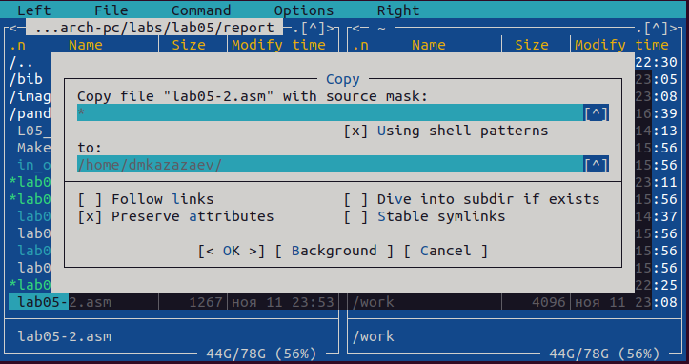

Копирование файла lab5-2.asm

Редактирую файл lab5-2-1.asm. (рис. [??])

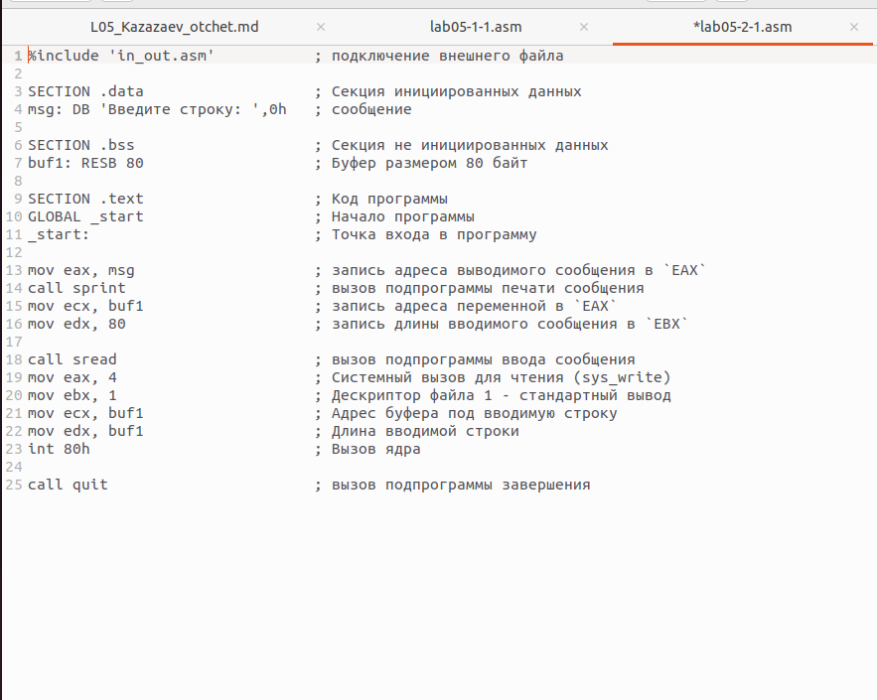

Редактирование файла lab5-2-1.asm

Транслирую и компоную файл lab5-2-1.asm после чего запускаю его. (рис. [??])

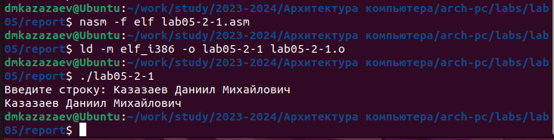

Трансляция и компоновка файла lab5-2-1.asm с последуюущием его запуском

Листинг задания 3

%include 'in_out.asm' ; подключение внешнего файла  
  
SECTION .data ; Секция инициированных данных  
msg: DB 'Введите строку: ',0h ; сообщение  
  
SECTION .bss ; Секция не инициированных данных  
buf1: RESB 80 ; Буфер размером 80 байт  
  
SECTION .text ; Код программы  
GLOBAL _start ; Начало программы  
_start: ; Точка входа в программу  
  
mov eax, msg ; запись адреса выводимого сообщения в `EAX`  
call sprint ; вызов подпрограммы печати сообщения  
mov ecx, buf1 ; запись адреса переменной в `EAX`  
mov edx, 80 ; запись длины вводимого сообщения в `EBX`  
   
call sread ; вызов подпрограммы ввода сообщения  
mov eax, 4 ; Системный вызов для чтения (sys_write)  
mov ebx, 1 ; Дескриптор файла 1 - стандартный вывод  
mov ecx, buf1 ; Адрес буфера под вводимую строку  
mov edx, buf1 ; Длина вводимой строки  
int 80h ; Вызов ядра  
  
call quit ; вызов подпрограммы завершения

# 6 Вывод

При выполнеии лабораторной работы я приобрел практические навыки работы с Midnight Commander. и освоил инструкции языка ассемблера mov и int.